Coole Tracht!
Landesweiter Dirndlgwandsonntag
am 13. September 2026

Bereits zum 18. Mal ruft die Volkskultur Niederösterreich zum landesweiten Dirndlgwandsonntag auf. Das ganze Land trägt am 13.9. Dirndl oder Tracht: von traditionell bis modern, von phantasievoll bis schlicht, von kurz bis lang, von uni bis gemustert.
Weit weg von starren Formen und strengen Vorschriften trägt man in Niederösterreich Trachtiges in vielen Varianten. Das zeigen auch die Schülerinnen der HLM-Krems, die in diesem Jahr Gestalterinnen und Models für den Dirndlgwandsonntag sind.

Mitmachen!

Gelegenheiten zum Tragen der Tracht an diesem Tag gibt es viele – vom Frühschoppen, über Gottesdienste, Wanderungen, regionale Feste bis zu Trachtenmodeschauen.

Veranstalter schreiben ganz einfach an office@volkskulturnoe.at und der Beitrag zum Dirndlgwandsonntag wird auf www.volkskulturnoe.at/dirndlgwandsonntag mitbeworben.

Mit dem Hashtag #dirndlgwandsonntag kann man seine schönsten Schnappschüsse mit der Community teilen – auf Facebook und Instagram – oder einfach per Mail an office@volkskulturnoe.at.

Unterstützer des niederösterreichischen Dirndlgwandsonntags sind neben der Erzdiözese Wien und der Diözese St. Pölten, die evangelische Kirche Niederösterreich und die EVN.

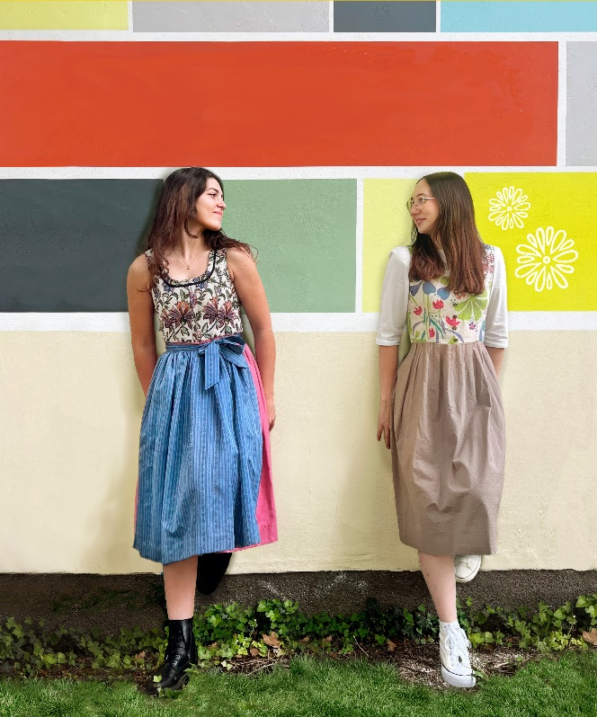

Der Dirndlgwandsonntag 2026 ist cool - Emilie Fritz, Marissa Sladek (Schülerinnen HLM Krems) - fotografiert von Olivia Schmoll. Foto: Olivia Schmoll

Zum Downloaden auf das Foto klicken oder unter https://www.volkskulturnoe.at/presse/dirndlgwandsonntag-pressefotos/ diese und weitere Bilder downloaden.

